Trabajo

Profe Yamile muñoz

Alumna Gómez Lugo windy Viviana

Porque crees que tu empresa es competitiva

Las empresas innovadoras potencializan su competitividad en el mercado. ... Es necesario tener una planificación estratégica, crear un ambiente favorable, en el cual los trabajadores sean incentivados a contribuir con nuevas ideas, y generar una cultura de innovación que englobe los valores, misión y visión de la empresa.

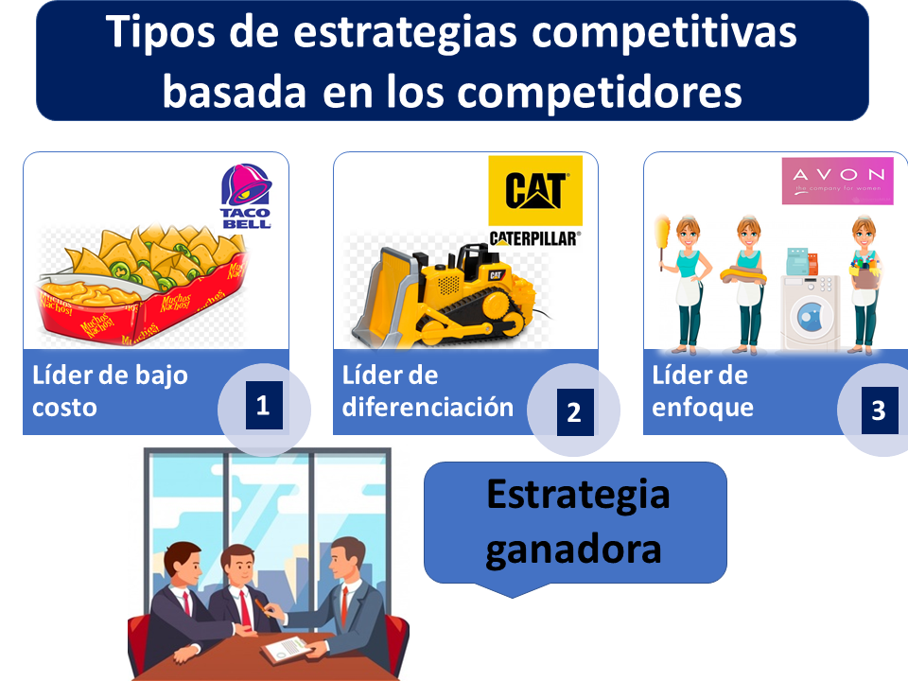

Qué beneficio trae a los clientes tu producto

Un beneficio es el uso positivo que un cliente hace de una característica del producto o servicio, y que le ayuda a cubrir una necesidad o deseo específico. ... Por eso los mejores productos y servicios son aquellos que fueron diseñados con un perfil de cliente como objetivo. Como siempre la clave está en el cliente.

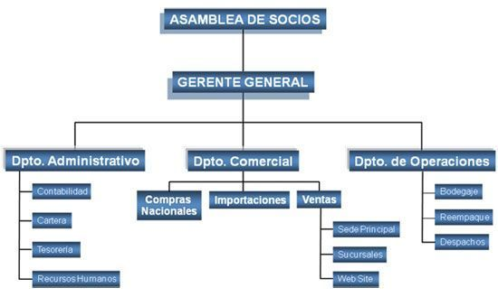

Elabore el cronograma de actividades

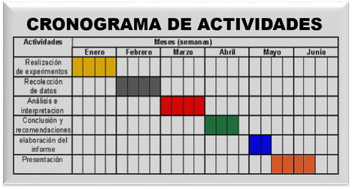

Qué son los clientes reales y potenciales

Los clientes reales: Son aquellos, ya sean personas u organizaciones, que le hacen compras a la empresa de manera constante o en fechas recientes. ... Los clientes potenciales: Es toda aquella persona, empresa u organización que puede convertirse en un cliente de tus productos y/o servicios.